Не дай гололеду себя уронить!

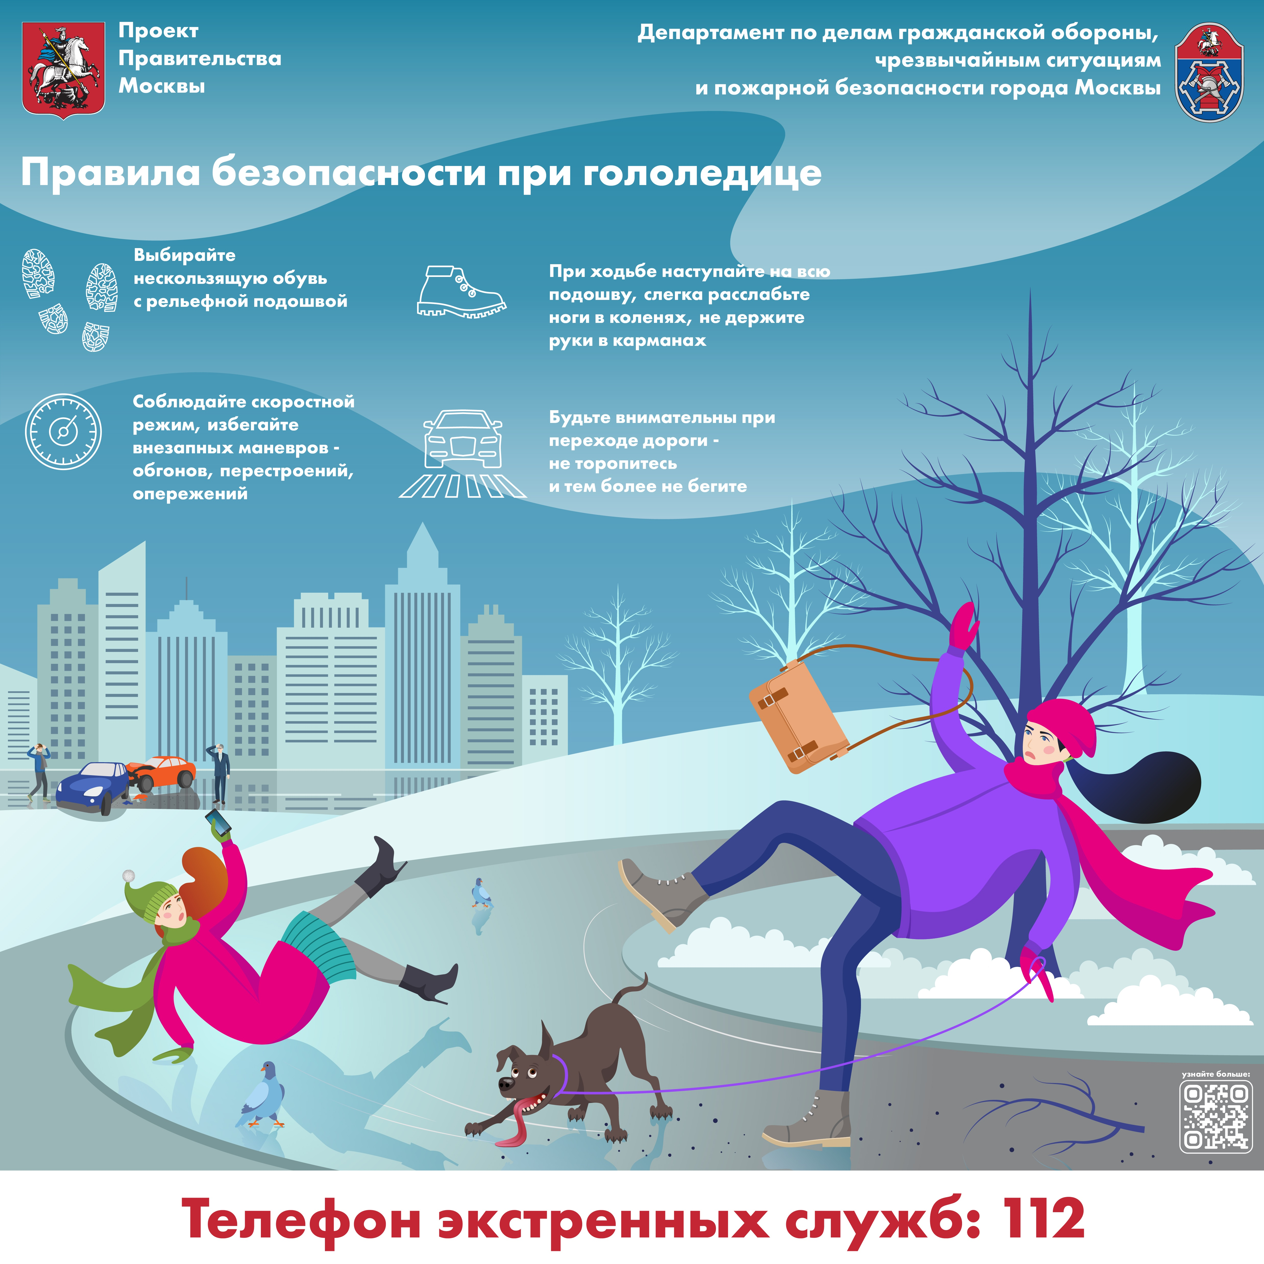

Каждый заметил капризность уже уходящей московской зимы, которая то обильно засыпала улицы снегом, то плюсовой температурой растапливала снег и снова подмораживала, образуя гололед. Сейчас как раз наступило такое время, когда снег днем тает, а ночью замораживается. Образуется такое явление, как гололедица. Особенно опасна она, когда сверху присыпана снегом.
Для того, чтобы уберечься от травм, Управление по ЮЗАО Департамента ГОЧСиПБ напоминает жителям о правилаах безопасного поведения при гололедице:
- Надевайте устойчивую, нескользящую обувь с рифленой подошвой. Наступать следует на всю подошву, ноги держать ближе друг к другу и слегка расслабить в коленях. Пожилым людям рекомендуется использовать трость с резиновым наконечником.
- Смотрите себе под ноги, старайтесь обходить опасные места, в том числе все места с наклонной поверхностью. Не поднимайте ноги высоко.
- Будьте внимательными при переходе через дорогу: не торопитесь и тем более не бегите.
- Руки по возможности должны быть свободны, чтобы тело балансировало при движении. Старайтесь не носить тяжелые сумки и не держать руки в карманах.
- Если вы поскальзываетесь, постарайтесь присесть, чтобы снизить высоту падения. В момент падения постарайтесь сгруппироваться, чтобы иметь возможность перекатиться и смягчить удар. При этом, чтобы не получить серьезных повреждений, не стоит приземляться на колени и выставлять руки перед собой.

